**UNIVERSIDADE DO VALE DO SAPUCAÍ**

**SISTEMAS DE INFORMAÇÃO**

**TechVas – Rota do Polvilho**

**Bruno Daniel – Matheus Fernandes – Renato Nascimento – Guilherme Santos – Luiz Gustavo**

**UNIVÁS**

**2023**

# Informações do projeto

Nome do projeto: Rota do Polvilho de Conceição dos Ouros

Gerente do projeto: Bruno Daniel da Silva Almeida

Tema: impacto comercial

Organização a ser atendida: Prefeitura municipal de Conceição dos Ouros

Equipe:

1. Bruno Daniel da Silva Almeida: Gerente do projeto, responsável por gerir, organizar e distribuir tarefas entre os integrantes.
2. Matheus Fernandes Rezende: Subgerente, responsável por auxiliar o gerente nas tomadas de decisões e
3. Renato Nascimento dos Santos: Desenvolvedor front-end, focado no desenvolvimento Web e Mobile, responsável pelo desenvolvimento do site.
4. Luiz Gustavo Fernandes da Silva: Desenvolvedor front-end, focado no desenvolvimento Web e Mobile, responsável pelo desenvolvimento do site.
5. Guilherme Santos de Souza: Desenvolvedor front-end, focado no desenvolvimento Web e Mobile, responsável pelo desenvolvimento do site.

# Síntese

O projeto consiste na criação de um site abrangente para a Prefeitura de Conceição dos Ouros, focado na "Rota do Polvilho". O site oferecerá uma visão detalhada e interativa do processo de produção do polvilho, desde a colheita da mandioca até o produto final, por meio de um mapa interativo, imagens descritivas, e depoimentos de produtores locais. Além disso, o site abordará a relevância cultural, histórica e econômica da Rota do Polvilho na região, incentivando o turismo local e a conscientização sobre essa importante atividade.

# Objetivo

O objetivo do site proposto é criar um site informativo e interativo que permita aos visitantes explorar abrangentemente o processo de produção do polvilho ao longo da "Rota do Polvilho", desde suas etapas iniciais até o produto final. Através de informações detalhadas, imagens e depoimentos, o site busca educar, conscientizar e engajar os visitantes, ao mesmo tempo em que promove a rica cultura local e estimula o turismo na região de Conceição dos Ouros.

# Esboço do planejamento

Durante a execução do projeto, foi usado o método Kanban para estruturar e gerenciar nossas tarefas. Essa abordagem envolveu a divisão das atividades em cartões virtuais, acompanhados por listas de verificação detalhadas, permitindo um controle minucioso do progresso de cada tarefa. Essa metodologia não apenas simplificou o fluxo de trabalho, mas também promoveu uma distribuição equitativa de responsabilidades entre os membros da equipe, resultando em uma colaboração eficaz e um desenvolvimento bem-sucedido do projeto.

O levantamento de requisitos foi conduzido por meio de entrevistas individuais com stakeholders relevantes, resultando em insights abrangentes sobre as necessidades e expectativas para o software em desenvolvimento, enquanto uma análise de benchmarking identificava padrões do setor.

A comunicação interna foi realizada por meio de reuniões formais com todos os membros da equipe todas as sextas-feiras, de maneira presencial, e por conversas informais pelo WhatsApp. A comunicação externa ocorreu formalmente pelo WhatsApp, sendo complementada por comunicações presenciais conforme necessário.

# Escopo

Requisitos chave:

1. Página inicial chamativa.
2. NavBar definida com todas as informações solicitadas pelo cliente.
3. Informações gerais sobre a Rota do Polvilho.
4. Informações sobre cada empreendedorismo presente na rota.
5. Galeria dos empreendedorismos e pontos turísticos.
6. Texto explicando a história da cidade.
7. Mapa da Rota do Polvilho.
8. Livros de receita da rota.
9. Eventos presente na Festa do Polvilho.
10. Informações de contato com o Turismo de Conceição dos Ouros.
11. Rodapé com informações de contato da Prefeitura de Conceição dos Ouros.

Exclusões:

1. Sistema de cadastro.
2. Opção de idiomas alternativo, além do português.

Critérios de sucesso:

1. O site tem que funcionar sem erros.
2. Ter uma alta adesão da comunidade com o site.
3. O site ser entregue dentro do prazo estimado e sem extrapolar o orçamento.
4. O site atender os requisitos das partes interessadas.
5. O site ser aprovado pelas partes interessadas.

# Relação dos requisitos

Metodologia:

O levantamento de requisitos foi conduzido por meio de entrevistas individuais com stakeholders relevantes, resultando em insights abrangentes sobre as necessidades e expectativas para o software em desenvolvimento, enquanto uma análise de benchmarking identificava padrões do setor. As entrevistas ocorreram em um ambiente propício à troca aberta de informações, com respostas cuidadosamente registradas e analisadas, o que permitiu identificar padrões recorrentes e priorizar requisitos essenciais, resultando em uma definição precisa e coesa dos requisitos do software. Para aprimorar ainda mais a compreensão das necessidades, um questionário foi planejado, seguido por uma nova entrevista com stakeholders para discutir ideias e refinamentos, fortalecendo o processo de levantamento de requisitos de forma abrangente e alinhada.

Requisitos funcionais:

1. Carrossel automático e interativo:
   1. O carrossel deve mudar a imagem e informações a cada 3s e deve mudar com o toque do usuário.
2. Palheta de cores:
   1. As cores devem corresponder à logo (marrom, branco e amarelo).
3. NavBar:
   1. Barra de navegação superior interativa para as seções "Sobre nós", "Galeria", "A cidade", “Mapa”, “Pratos típicos”, “Eventos” e "Contato".
4. Mapa visual intuitivo:
   1. Exibir uma representação visual da rota, destacando informações relevantes.
5. Galeria padronizada:
   1. Apresentar uma imagem maior centralizada, com imagens de tamanho uniforme ao redor.
6. Botão "Scroll Up":
   1. Incluir um botão no canto inferior direito para retornar ao topo da página.
7. Footer completo:
   1. Incluir logo, mapa do site, endereço da cidade, caixa de e-mail, links para redes sociais (Facebook, Instagram) e caixa de e-mail adicional.

Requisitos não funcionais:

1. Design responsivo:
   1. Garantir que o site se ajuste automaticamente a diferentes dispositivos e tamanhos de tela.
2. Interface intuitiva:
   1. Criar uma navegação e interação claras e previsíveis para facilitar a usabilidade.
3. Acessibilidade priorizada:
   1. Projetar o site de forma a ser acessível a todas as pessoas, independentemente de limitações físicas, cognitivas ou sensoriais.

Requisitos do NavBar:

1. Sobre nós:
   1. Deverá incluir uma lista completa dos empreendimentos e instituições na rota do Polvilho, juntamente com detalhes sobre o Museu do Índio.
   2. Deverá fornecer horários de funcionamento específicos para cada empreendimento e instituição, acompanhados dos respectivos links para redes sociais.
2. Galeria:
   1. Deverá conter uma seção exclusiva com uma ampla variedade de fotos, apresentando visualmente os pontos turísticos, empreendimentos e instituições ao longo da rota do Polvilho.
3. A cidade:
   1. Deverá oferecer um breve contexto histórico sobre Ouros e seus arredores, seguido por links diretos para as categorias:
      1. Hospedagem: Deverá direcionar os visitantes para uma lista completa e atualizada das opções de hospedagem, com informações relevantes sobre cada pousada.
      2. Gastronomia: Deverá conduzir os visitantes a uma lista detalhada de restaurantes locais, destacando a diversidade e sabor da culinária local.
      3. Pontos turísticos: Deverá apresentar uma galeria de fotos abrangente, destacando visualmente os principais pontos turísticos da cidade e arredores.
4. Mapa:
   1. Deverá incorporar um mapa animado e interativo que exiba claramente a rota do Polvilho, permitindo aos visitantes visualizarem sua extensão.
5. Pratos típicos:
   1. Deverá narrar a história da gastronomia do polvilho em Ouro, incluindo informações sobre o festival gastronômico, e fornece links para livros de receitas relevantes.
6. Eventos:
   1. Deverá informar sobre os eventos locais planejados, como a Festa do Polvilho, corridas e, possivelmente, eventos de ciclismo.
7. Contato:
   1. Deverá disponibilizar informações de contato essenciais para o setor de turismo, incluindo localização, endereço de e-mail, links para redes sociais (Instagram, Facebook, WhatsApp) e número de telefone fixo. Isso garantirá uma comunicação direta e eficaz com os visitantes.

Requisitos do carrossel:

O carrossel será interativo, onde imagens e informações alternam automaticamente a cada 3 segundos. mas também podem ser controladas manualmente pelo usuário. O layout consistirá em duas seções, com as informações à esquerda e a imagem à direita, cada uma com um título, um subtítulo e um botão "Saiba Mais" para redirecionar o usuário para mais detalhes. Serão oferecidas três opções de escolha de conteúdo:

1. Título: Rota turística do polvilho. Subtítulo: Tradição Ourense. Redirecionará para "Sobre nós".
2. Título: O caminho fala por si. Subtítulo: A rota e seus mais belos atrativos. Redirecionará para "Galeria".
3. Título: Venha viver essa experiência. Subtítulo: Agências credenciadas. Redirecionará para "Agências credenciadas".

# Cronograma de execução

Figura - Cronograma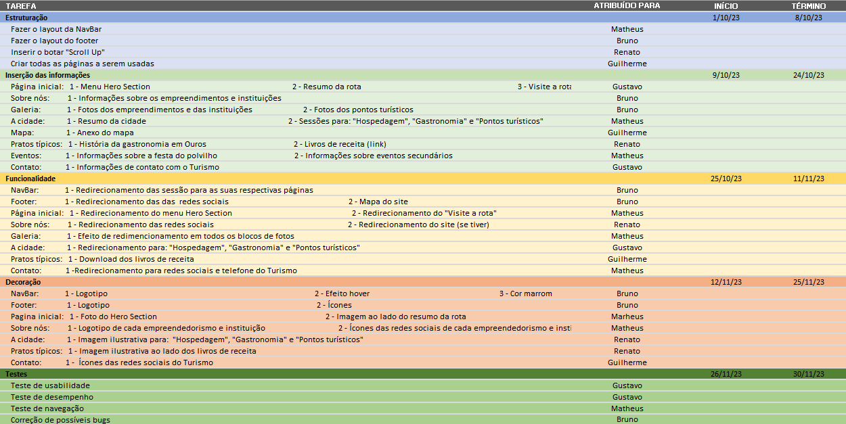

Figura - Cronograma - outubro

Figura - Cronograma – novembro

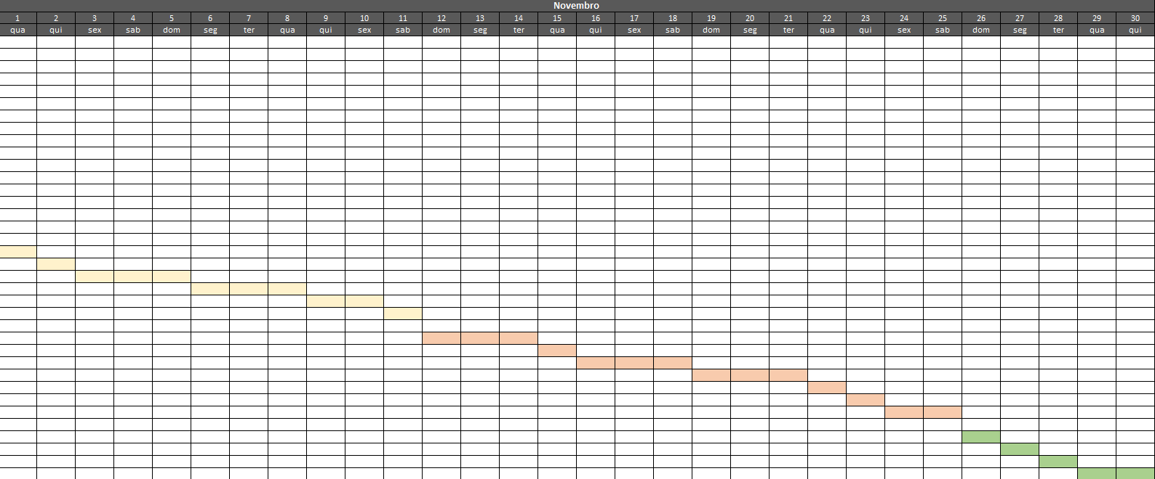

# Protótipo

No projeto, foi utilizado o Figma para criar um Wireframe digital como ponto de partida. A partir disso, foi desenvolvido um protótipo de alta fidelidade que reflete a versão final do produto, incorporando detalhes visuais e funcionais. Esse processo nos permitiu validar e aprimorar nosso conceito de maneira eficaz, garantindo uma interface atraente e funcional.

Imagens do protótipo seguido por “Página inicial”, “Sobre nós”, “Galeria”, “A cidade”, “Mapa”, “Pratos típicos”, “Eventos” e “Contato” de acordo com o NavBar, e “Agências credenciadas” de acordo com o carrossel.

Obs: A maioria dos textos e imagens presentes nesse protótipo são inválidos, usados apenas para exemplificar como as informações serão alocadas no site.

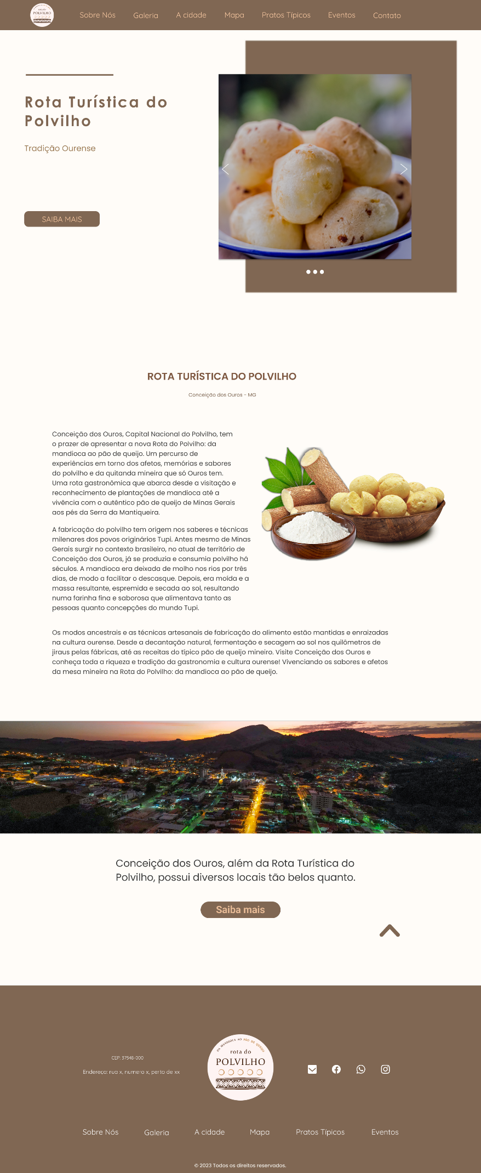

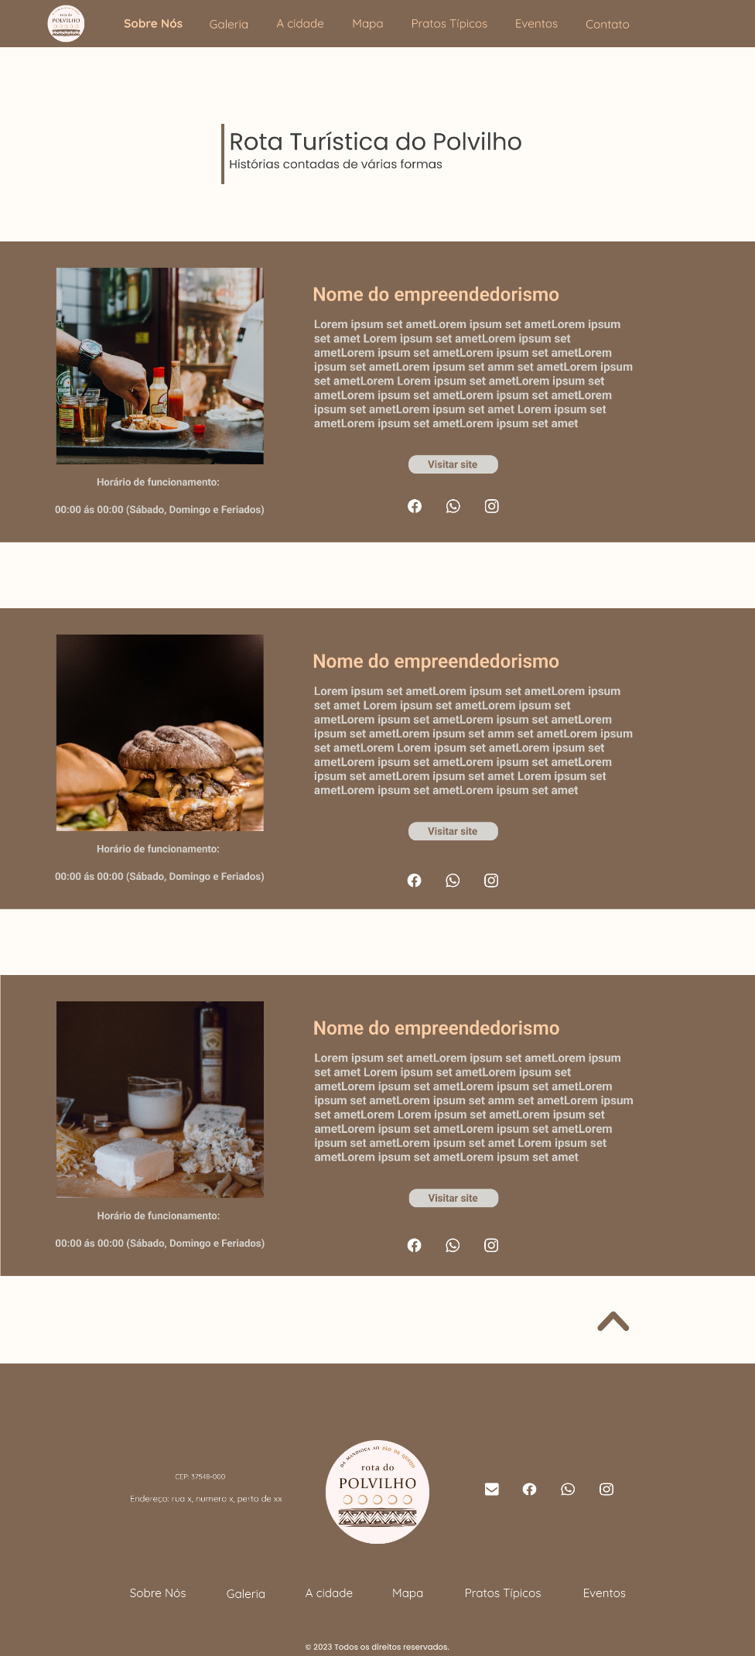

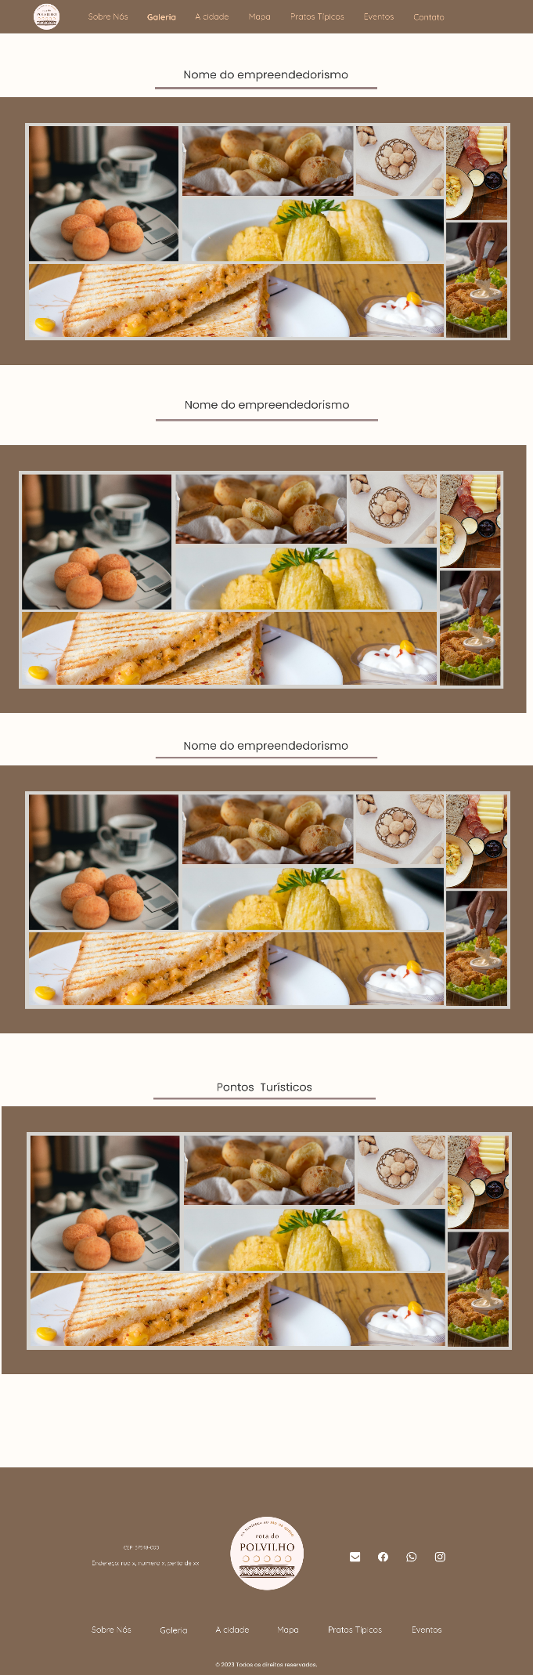

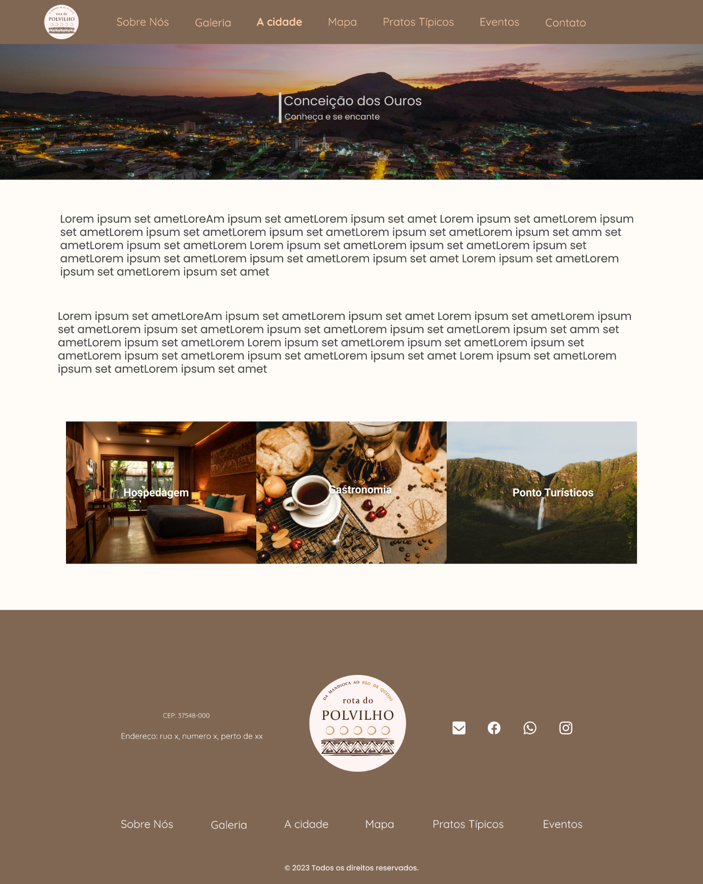

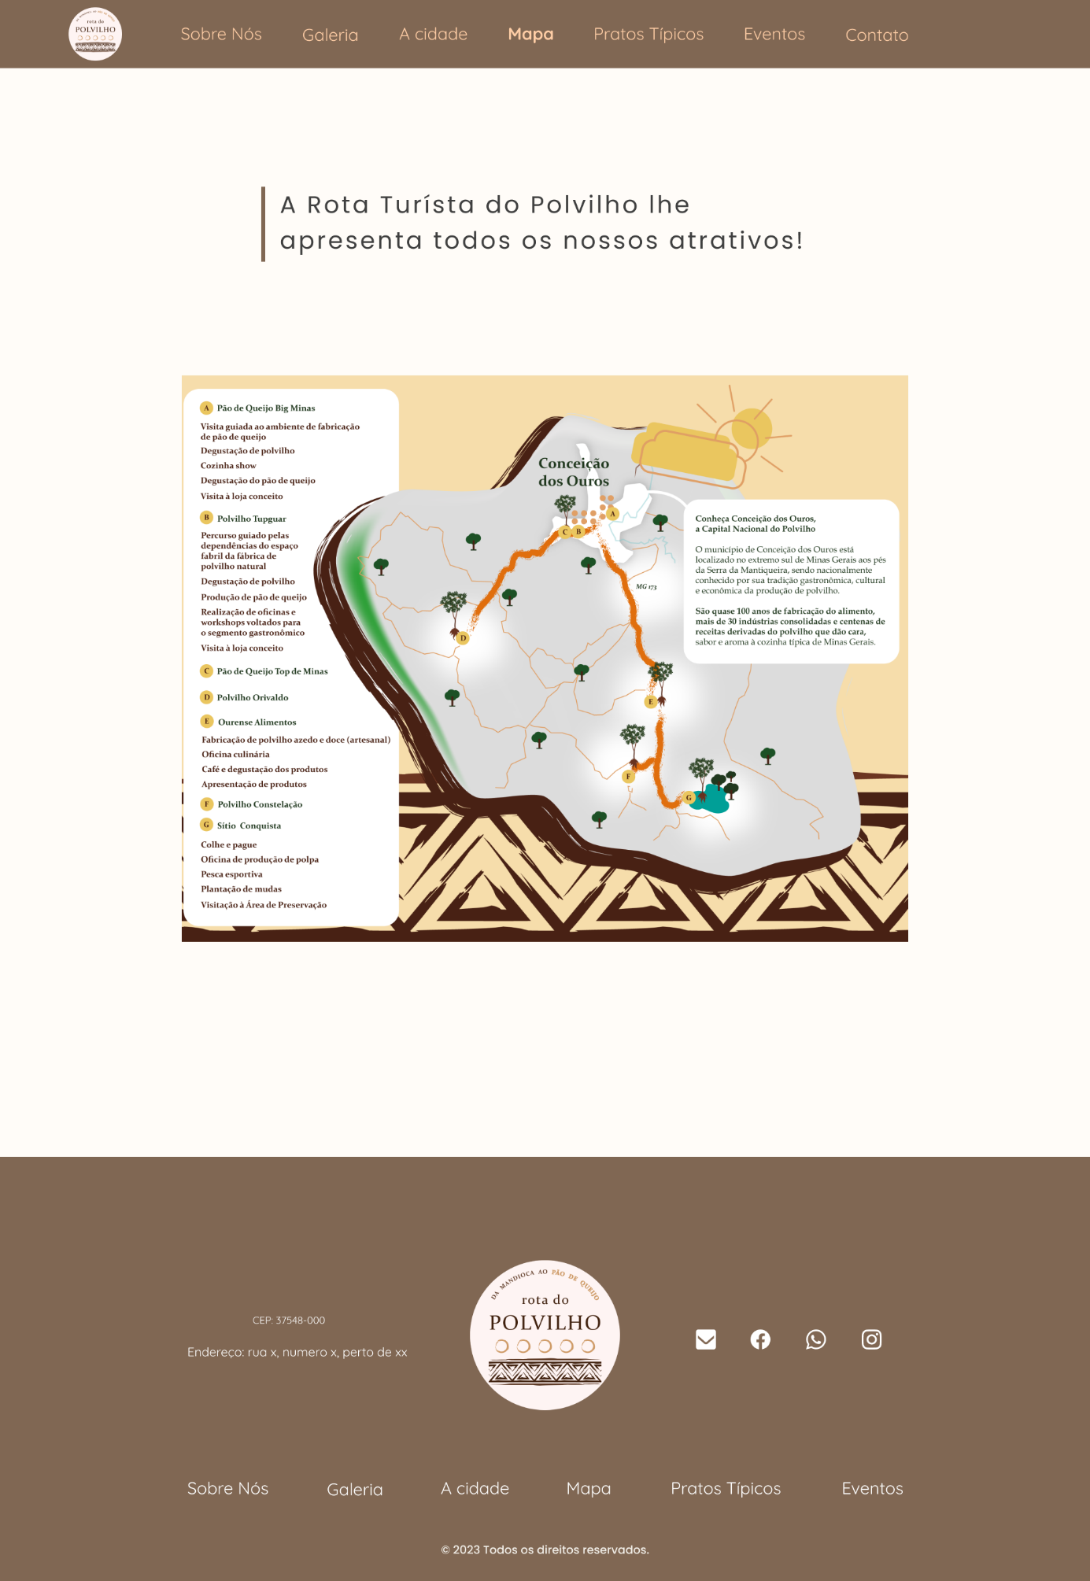

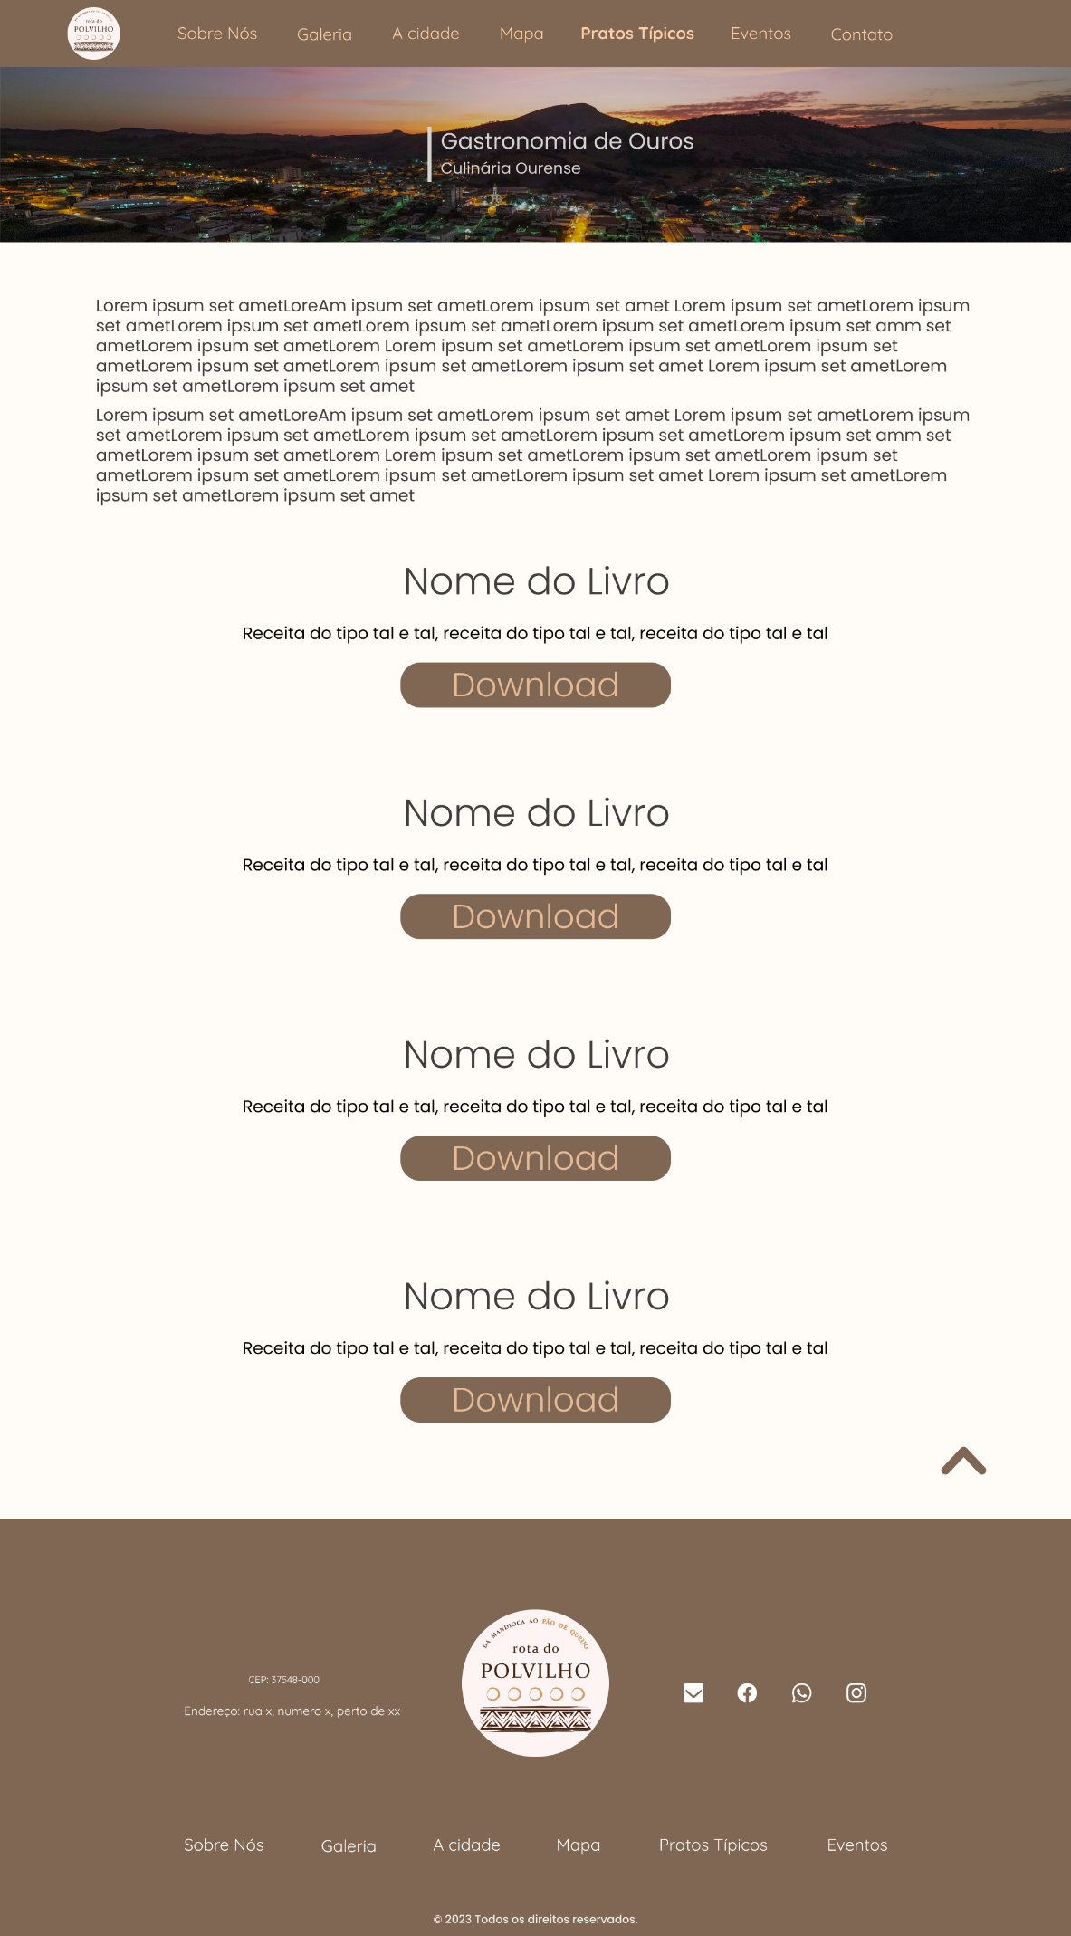

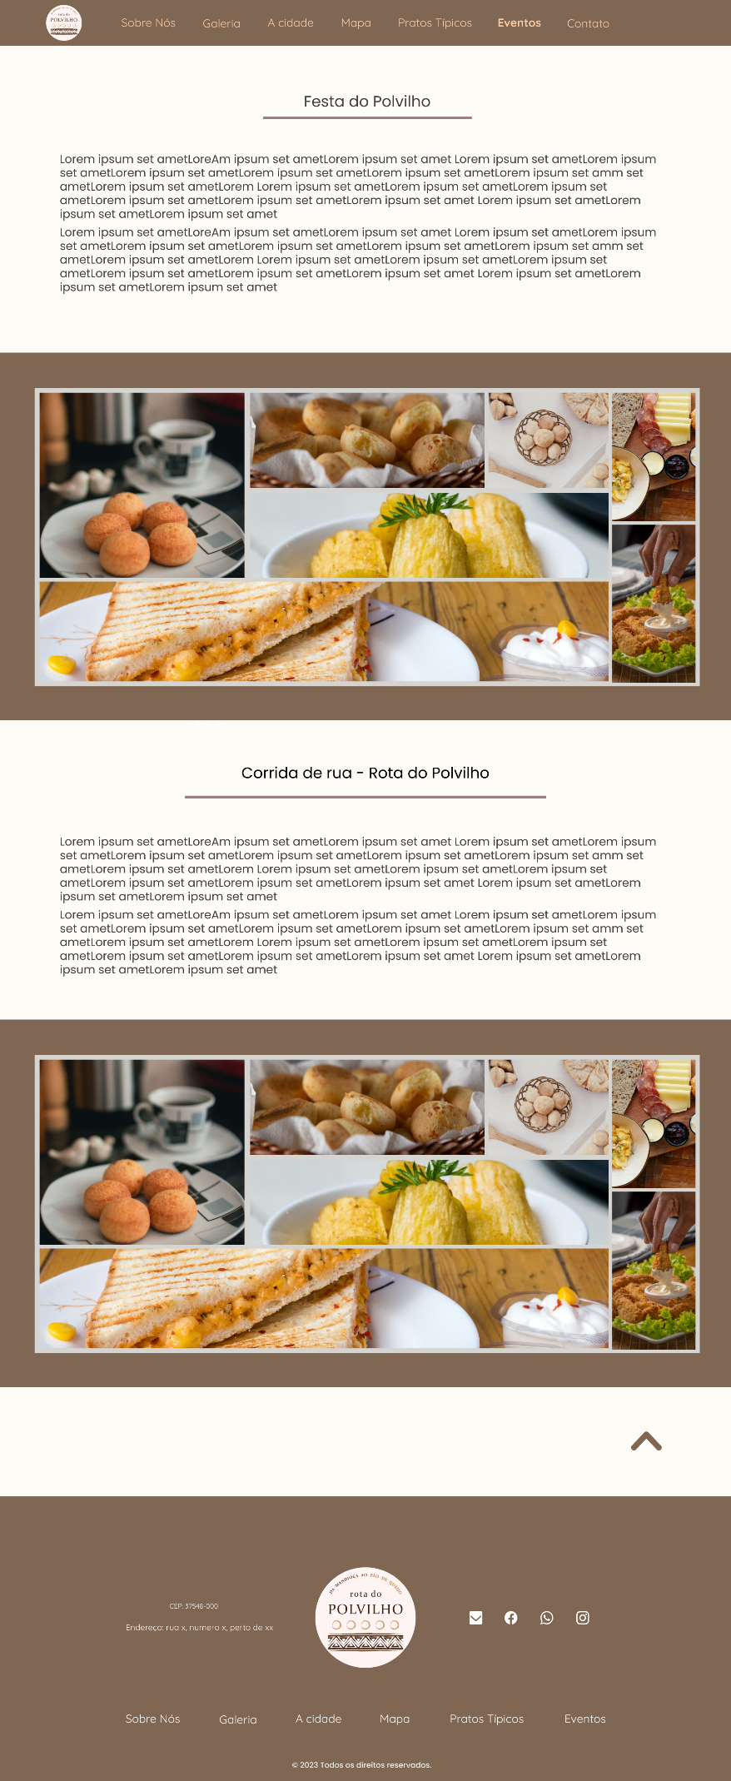

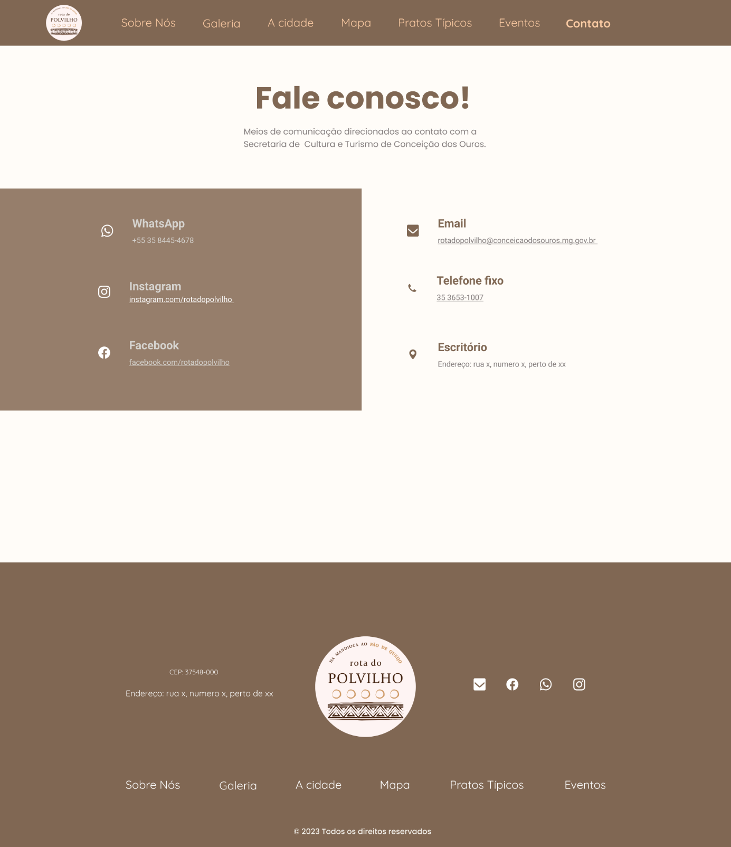

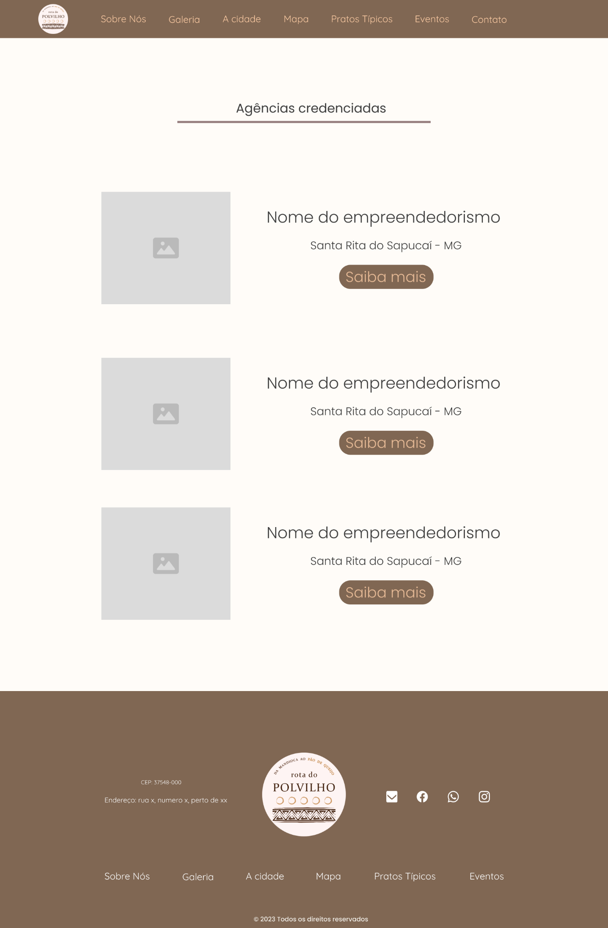

# Conclusão

O objetivo do projeto é desenvolver um site informativo e interativo que permita aos visitantes explorar o processo de produção do polvilho ao longo da "Rota do Polvilho", desde as etapas iniciais até o produto final. De acordo com o levantamento de requisitos e a elaboração do protótipo o projeto está alinhado com as necessidades e desejos do cliente. O cronograma de execução do projeto precisará ser modificado durante a fase 2 para incluir marcos de entrega para o cliente, com o objetivo de prevenir possíveis erros.